2024年常州市科技计划（软科学研究专项）项目注册操作指南
- 下属用户建立成功后，进入网址：https://kjj.changzhou.gov.cn/

二、下拉页面，选择“企事业单位”入口
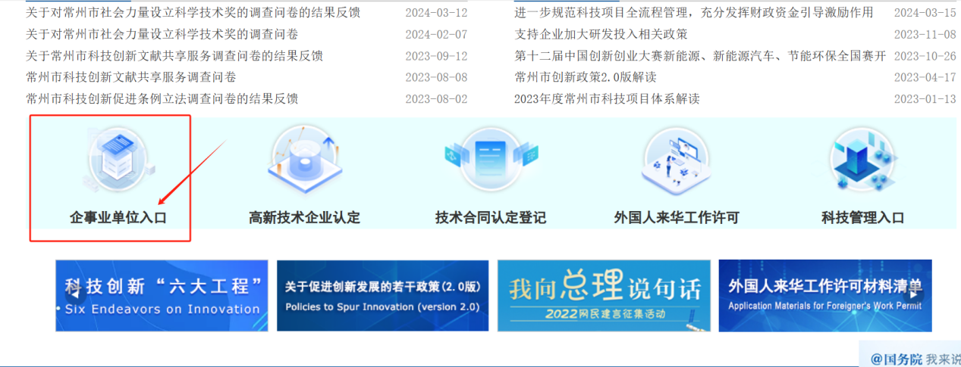
三、勾选 高校及医疗机构下属用户，填写自己的用户名、密码，点击登录。
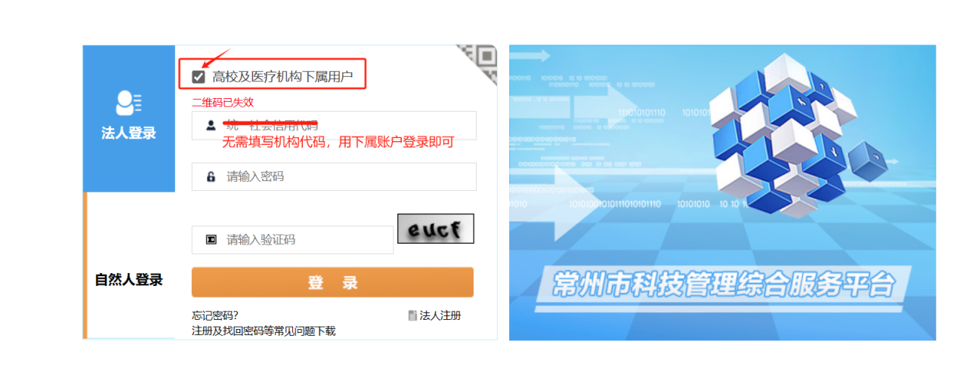
四、选择对应入口，填写申报书即可。
